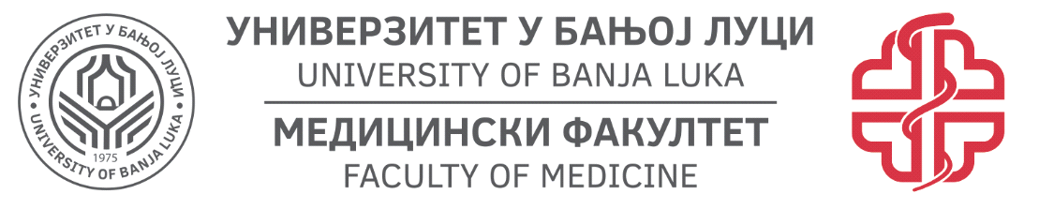
Medicinski fakultet
Katedra za hirurgiju

Obavještenje za studente:
Izvlačenje ispitnih komisija za septembarski ispitni rok iz predmeta:

- Hirurgija (za studente medicine)
- Dentalna hirurgija (za studente dentalne medicine)
- Zdravstvena njega hirurških bolesnika i hirurgija (za studente zdravstvene njege i babištva)
- Zdravstvena njega u kriznim situacijama i katastrofama (za studente zdravstvene njege)

Održaće se 15.08.2025. godine (petak) u sali za predavanje II UKC RS u 08:00h.

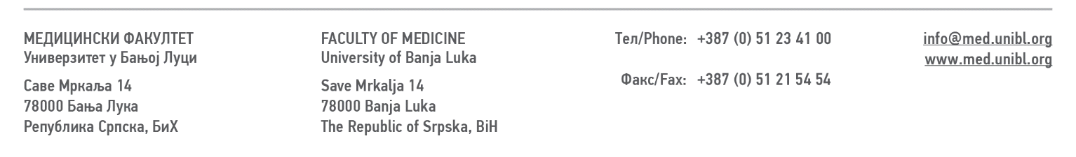
Šef katedre za hirurgiju: Prof. dr Milan D. Simatović

